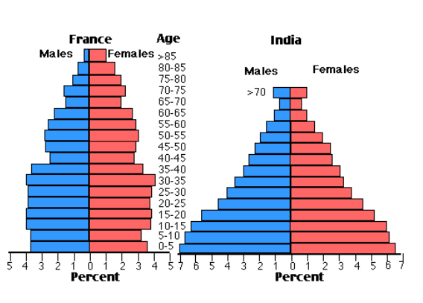
Pyramides de population

But: Sois capable de lire et faire une pyramide de population

Pays Pays en voie
développé de développement

Les pyramides de population montrent le ____________ des personnes vivantes dans des catégories basées sur leurs âges. En regardant le groupe qui a la majorité, on peut faire des conclusions de ce pays.

Que pouvez-vous découvrir?

- Les pays _____________ont un taux de natalité élevé. (une grande base)

- Les pays _____________ ont un taux de mortalité élevé. (un haut étroit)

- _____________ ont une tendance de vivre plus longtemps dans des pays développés. (pyramide plus grande)

- _____________ font un plus grand pourcentage de la population normalement.

Mots-clés:

Taux de natalité:

Taux de mortalité:

Taux d’accroissement naturel:

Migration nette :

La croissance:

The DEMOGRAPHIC TRANSITION MODEL

Shows:

Stage | 1  High Stationary | 2  Early Expanding | 3  Late Expanding | 4  Low Stationary | 5  Decline
Birth and 40 death rates 30 (per 1000 20 people per 10 year)
0
Examples |  | Egypt, Kenya , India |  | Canada, Japan, France
Birth rate | High |  | Falling |  | Very low
Death Rate |  | Falls rapidly |  | Low
Natural Increase | Stable or slow increase |  | Increase slows down
Reason for birth rate change
Reason for death rate change

The best way to show the Demographic Transition Model is by looking at population pyramids! Describe where the two pyramids below belong on the DTM
